Урок математики по теме: «Обобщение и закрепление знаний учащихся. Решение задач и числовых выражений»

Учителя начальных классов:
Поповкиной Натальи Алексеевны

Место работы:
ГБОУ СОШ №323

Урок математики по теме : «Обобщение и закрепление знаний учащихся. Решение задач и числовых выражений».

Цели: - формирование навыков выполнения целенаправленных действий;
- личностное развитие: формирование навыков общения, коммуникативных умений;
- формирование навыков узнавания, уточнения, идентификации в развитии, в непрерывном движении;
- развитие психических процессов: внимания, памяти, восприятия, мышления, временной ориентации и пространственной координации;
- прививать любовь к математике;
- учить логически мыслить, работать в команде;
- воспитание бережного отношения к себе и окружающим.

Ход урока.
1. Орг. Момент.
2.Сообщение темы и цели урока.
Прозвенел уже звонок,
Начинается урок.
В путешествие пойдем,
В страну сказок попадем.
Слушай, думай, наблюдай,
Сказку радостью встречай.
Глазки дружно закрывайте,
Сказку в душу пропускайте.
За горами, за лесами,
За широкими морями
Мы корабль построим с вами
И команду соберём
На чудесный остров поплывём.
Ну-ка, открывай глаза!
В путешествие пора!
3. Закрепление знаний. (Вывешивается рисунок корабля). 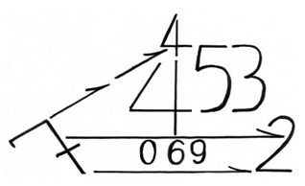
1.
- Наш корабль отправляется в страну закрепления изученного материала.
-Посмотрите на наш удивительный корабль и скажите, какие цифры спрятались на нашем корабле?
2.
- Как только мы отчалили от берега, на море начался сильный шторм.
- Наш корабль стало заливать водой.
-Нам нужно залатать пробоины на корабле.
0 |  | 2 |  | 4 |  | 6 |  | 8 |  | 10
- Прочитайте числа.
- В каком порядке они записаны?
- Давайте восстановим числовой ряд. Кто догадался, какие числа нужно поставить вместо точек?
- Назовите число, которое непосредственно следует за числами 6,8.
- Назовите число, которое непосредственно предшествует числу 4.
- Назовите соседей числа 8.
- Назовите число, которое при счете называют между числами 4 и 6.
- Назовите наибольшее число.
- Назовите наименьшее число.
- Назовите числа, которые больше 3, но меньше 7.
- Увеличить на 1 число 6.
- Увеличить на 2 число 6.
- Уменьшить на 1 число 10.
- Уменьшить на 3 число 6.
- Какое из всех чисел лишнее? Почему?
3.
- Молодцы! Пробоины залатаны! Вперед!
- Но во время шторма мы сбились с курса.
- Нужно выверить маршрут корабля по звёздам.
-Подбери нужное число к каждому рисунку
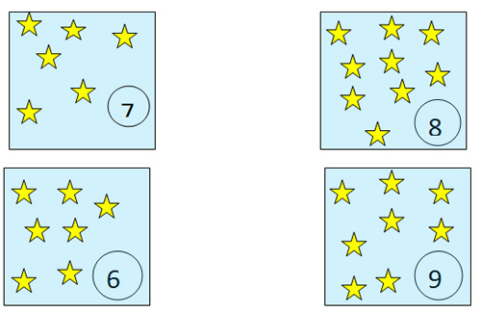
4. Физ. Минутка.
- Тянем канат
- Драим палубу
- Гребем веслами
- Карабкаемся по веревочной лестнице
5. (Достать бутылку с запиской).
- Ой! Смотрите, наши волны несут к нашему кораблю бутылку!
-А знаете ли вы, что люди, потерпевшие бедствие на море, бросают бутылку с запиской о своем местонахождении.
- Так, в романе «Дети Капитана Гранта» Ж. Верна брат с сестрой спасли своего отца, который попал на необитаемый остров.
-А что же у нас в бутылке? (Достать послание). 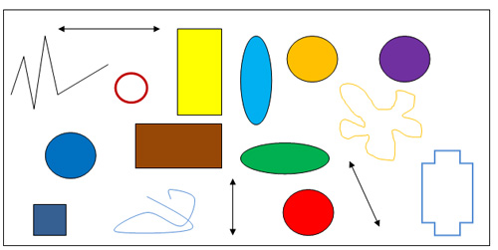
- Расшифруем послание
1) Какие линии изображены?
- Какие линии можно назвать ломаными?
- Какие линии можно назвать кривыми?
- Какие из них замкнутые, а какие незамкнутые?
2) Какие фигуры вы видите на этом рисунке?
3) Сколько на рисунке точек? Отрезков? Квадратов? Прямоугольников? Овалов? Кругов? (Снять круги, перевернуть)
6.
- Ой, что же это?
-Буквы! Какое слово можно составить из этих букв?
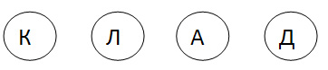
-Вперед! На поиски клада! Впереди остров! Смотрите! (Рисунок острова).
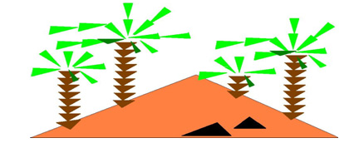
7.
- На берегу острова нас встречает туземец. Он просит отгадать 3 загадки.
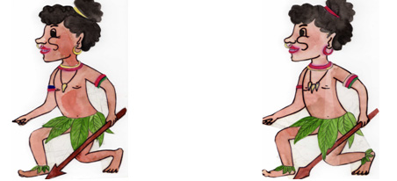
- Как называется этот остров? Почему?
- В какой руке туземец держит копье? На какой руке у него 2 браслета?
- Чем отличается он от брата?
-Брат просит отгадать, что тут написано. Тогда он вам поможет в поисках клада.
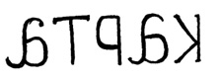
(Такие карточки раздаются каждому ребенку. С помощью зеркала они должны прочесть запись.)
8.
- А сейчас на карте обозначим маршрут путешествия.
- Отправляемся вглубь острова за сокровищами.

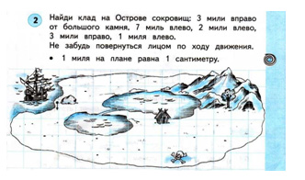
9. Физ. минутка.
- Копаем землю
- Сели отдохнуть
- Копаем землю
- Нашли драгоценности. УРА!
10.
- А вот и сундук с драгоценностями.
- Но он закрыт на замок
-. Подберем ключ (1 ряд, 2 ряд, 3 ряд).
- Но без секретного кода нам сундук не открыть
-. Перед вами листочки. Возьмите цветной карандаш, раскрасьте.
- Посмотрите на код. Но только вместе можно произнести его.
- Кто прочитает - поднять руку! ( На листе белой бумаги свечкой написана дата проведения урока).
-Мы открыли сундук. А вот и золотые монеты! (Шоколадные монеты, раздать более активным ученикам).
11.
- Ой, смотрите, а на дне сундука какой - то свиток!
-А в нем какой – то секретный рисунок!
-Придумайте, что он может обозначать?
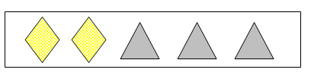
12. Закрываем снова глазки,
Уплываем мы из сказки,
1, 2, 3, 4, 5……
В класс вернемся мы опять.
4. Итог урока: Оцените свою работу. Что понравилось на уроке? А на что бы вы потратили найденное сокровище?

